# Domande orale Basi di dati

1. r1(x), w1(x), w3(x), r2(y), r3(y), w3(y), w1(y), r2(x) dire se CSR E/O VSR
2. schema R(A,B,C,D,E) con le dipendenze, A→ BC, CD→ E, B-> D, E→ A, e la decomposizione di R in R1(A,B,C) and R2(A,D,E). R2 è in BCNF (si, A chiave come anche E e CD)  
     
   questa decomposizione è ben fatta? No, perdiamo alcune dipendenze. Come la faresti te? Cosa dice l’algoritmo?
3. 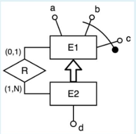 che tipo di grafo è e come lo risolveresti?
4. {A:a, B:b | R(A:a, B:b, C:c) and not exists e . S(D:c, E:e) } spiegami cosa vuol dire e come lo tradurresti in algebra relazionale
5. AB→C, C→D e D→A dire la chiave e se è in BCNF o in 3nf
6. r1(y), w2(z), w1(z), w3(z), w3(x), w1(x) non è CSR ne VSR
7. Partita(giornatanumero, numeropartita, squadracasa, squadraospite, gola1, goal2)
8. Giocatore(squadra, numeromaglia, giornatanumero, minutoingresso, minutouscita, goalfatti)  
     
   scrivere un espressione in algebra relazionale che mostri tutti i giocatori che sono entrati dall’80 minuto e che non hanno segnato goal durante la terza giornata. Farla poi nel calcolo dei domini.
9. 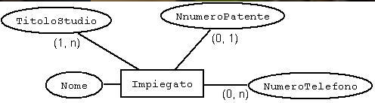
10. {A:a, B:b | R(A:a, B:b, C:c) and not exists e .S(D:c, E:e) } scriverla in algebra relazionale.
11. R(A,B,C,D,E) con le dipendenze, A→ BC, CD→ E, B-> D, E→ A, e la decomposizione di R in R1(A,B,C) and R2(A,D,E).
12. r1(x), w1(x), w3(x), r2(y), r2(x), r3(y), w3(y), w1(y) in s2pl
13. {A:a, B:b | R(A:a, B:b, C:c) and not exists e . S(D:c, E:e) }
14. Partita(giornatanumero, numeropartita, squadracasa, squadraospite, gola1, goal2)
15. Giocatore(squadra, numeromaglia, giornatanumero, minutoingresso, minutouscita, goalfatti)
16. [11:35] Gigliola Vaglini
17. r1(y), w2(z), w1(z), w3(z), w3(x), w1(x) seriale. Se ci fosse un guasto tra …
18. r1(x), r3(y), w1(y), w4(x), w1(t), w5(x), r2(z), r3(z), w2(z), w5(z), r4(t), r5(t)
19. Corso(Codice,Nome,Docente)  
    Lezione(CodCorso, CodPeriodo, Aula)  
    Periodo(Codice,Giorno,OraInizio)
20. N→T , V→NC , ND→PV
21. Studenti(Matricola, Cognome, Nome)  
    • Esami(Studente,Materia,Voto,Data)
22. 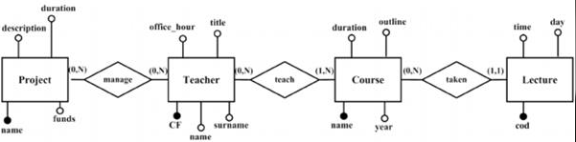
23. Definire uno schema Entit`a-Relazione che descriva i dati di un’applicazione  
    per gestire un’agenzia matrimoniale. Le informazioni di interesse riguardano:
24. r1(x), w1(x), r2(z), r1(y), w1(y), r2(x), w2(x), w2(z)
25. S→D ,  I→B , IS→Q, B→OS
26. πAB(σD IS NULL(R =⊳⊲C=D S))
27. Differenza calcolo tuple e domini, differenza rappresentazione (sql da cosa e tratta), problemi del calcolo delle tuple.